Рефлективный отчет
Фокус группы по реализации подхода «Lesson study» в школьной практике, внедрения идеи и стратегии семи модулей казахстанско-кембриджской программы в процесс обучения и преподавания педагогов
КГУ «Школа-лицей им. Ш. Уалиханова»
Состав фокус группы – педагогов КГУ «Школа-лицей им. Ш.Уалиханова»
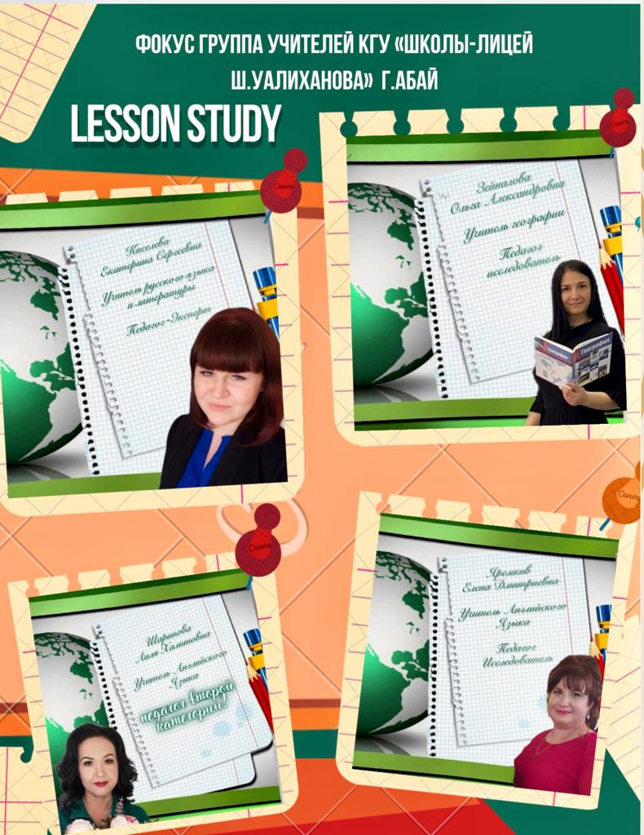 | Ф.И.О педагога | Категория | Предмет преподавания
 | Яремкив Елена Дмитриевна | Педагог-исследователь | Английский язык
 | Шарипова Лилия Халитовна | Педагог-второй категории | Английский язык
 | Зейналова Ольга Александровна | Педагог-исследователь | География
 | Киселева Екатерина Сергеевна | Педагог-эксперт | Русский язык и литература

«Школа — это мастерская, где формируется мысль подрастающего
поколения, надо крепко держать
ее в руках, если не хочешь
выпустить из рук будущее.»
A. Барбюс
Основным содержанием исследования фокус группы является внедрение в школьную практику педагогического подхода - Lesson Study, направленого на совершенствование знаний в области учительской практики, методики преподавания и повышение уровня знаний учащихся, через совместное планирование, проведение серий последовательных уроков фокус группой по предметам география, английский язык, русский язык.
После посещения Педсовета мы с коллегами обратили внимание на проблему понижения успеваемости учащихся 9 В класса. В связи с этим, была создана фокус группа учителей единомышленников (работающих в данном классе), где центральное место в Lesson Study имеет процесс «исследование урока» или «изучение урока», в котором учителя изучают деятельность учеников для решения вопроса: «Какие педагогические подходы могут способствовать повышению качества обучения учащихся 9 «В» класса.
Начиная работу по внедрению Lesson Study в КГУ «Школа-лицей им. Ш. Уалиханова» мы скоординировали свои дальнейшие действия, разделяя их на заседания и внесли в «План деятельности Фокус группы по реализации подхода «LESSON STUDY» в школьной практике, внедрения идеи и стратегии семи модулей Казахстанско-Кембриджской Программы в процесс обучения и преподавания педагогов».
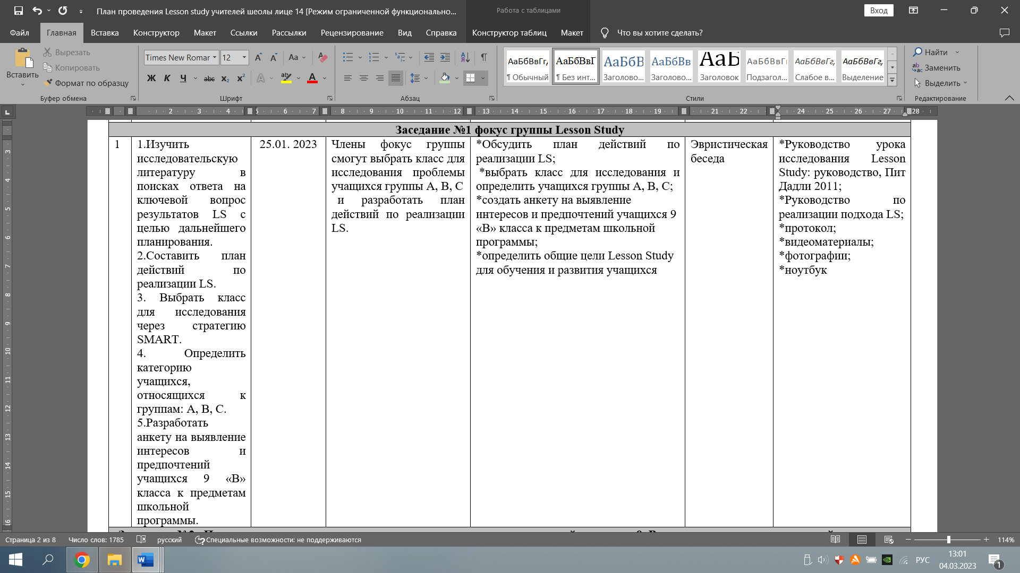
Заседание №1

В рамках Заседания №1 была поставлена цель исследования «LESSON STUDY» для обучения и развития учащихся: «Как групповая работа влияет на повышение активности учащихся на уроках географии, русского и английского языков».
*Проблема для исследования: Низкая мотивация учащихся 9 «В» класса в процессе обучения.
*СМАРТ ЦЕЛЬ К УРОКУ - ИССЛЕДОВАНИЕ: Учителя научатся преобразовывать общую цель урока в систему знаний и умений, которыми должен овладеть ученик на уроке, научатся ставить смарт цели. Учителя используют рамки учебного процесса для внедрения и применения работы в группах с использованием различных методов в процессе преподавания своего предмета, становятся мыслящими практиками. Педагогический коллектив сможет применять групповую форму работы с учащимися при проведении уроков для повышения качества обучения, мотивации. Участники фокус группы смогут обсудить и выработать модель схемы планирования, наблюдения и обсуждения уроков исследования, акцентируя внимание -на преодоление барьеров и трудностей в обучении исследуемых учеников А, В и С;
-на развитие навыков чтения, письма и говорения учащихся;
-на улучшение навыков наблюдения учителей
*Общая цель команды учителей урока исследования (Lesson Study): совершенствование методики преподавания и повышения уровня активности учащихся на уроках географии, русского и английского языков
*Цель для учителей: совершенствование методики преподавания и повышения уровня активности учащихся на уроках географии, русского и английского языков
*Цель для учеников: организовать активное обучение ученика (А, В, С), способы работы в классе, через групповую работу
*Ожидаемые результаты:
учителя:
-профессиональная помощь и поддержка;
-совершенствование школьной практики;
-профессиональный рост педагогов с учетом новой педагогической реальности;
-привлечение учащихся к работе по активизации учебной деятельности;
-создание благоприятной учебно-познавательной среды для всестороннего развития личности.
ученики:
-применение групповой работы обучения для повышения мотивации учащихся;
-создание ситуации успеха в процессе коллаборативной среды;
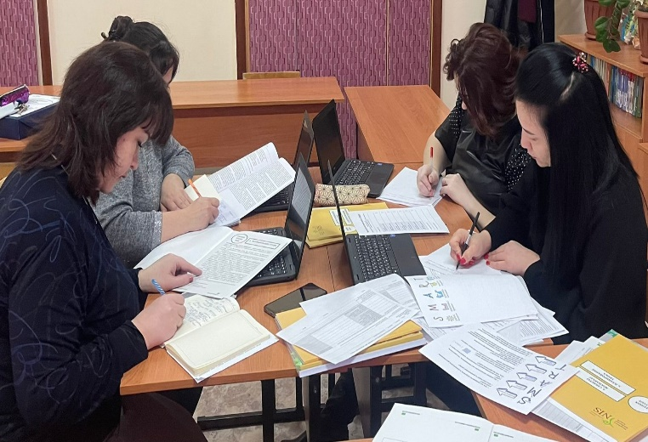
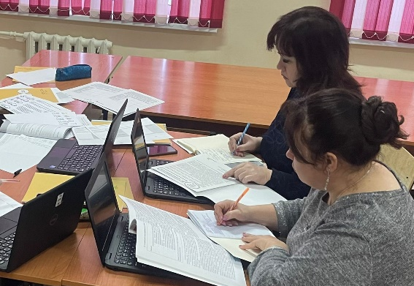

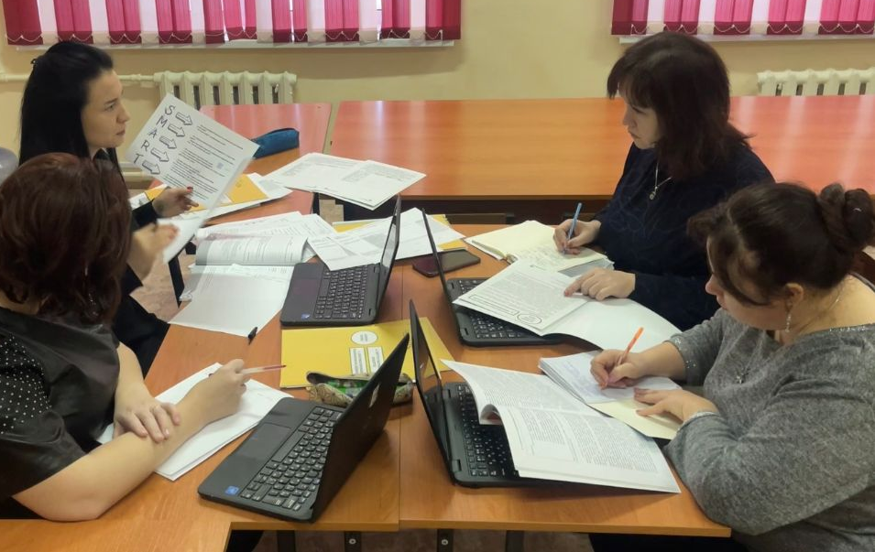
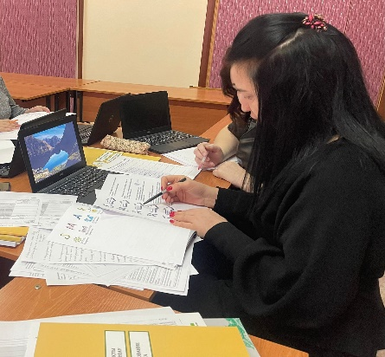

В процессе Заседания №1 были определены учащиеся категории А, В, С
Ученик А | Ученик В | Ученик С
И. Максим | С. Архип | М.Даяна

Заседание №2
Предварительно перед планированием уроков в 9 «В» классе, было проведено анкетирование, для выявления наиболее эффективных форм работы (индивидуальная, парная, групповая) по мнению учащихся. При обработке результатов анкеты, услышав «Голос ученика», отмечено, что учащимся более комфортно работать на уроках в парах и группах. В связи с этим, членам фокус группы предстояло обсудить и выбрать, с помощью каких форм работы в группах, будет достигнут результат, направленный на повышения активности учащихся на уроках географии, русского и английского языков.

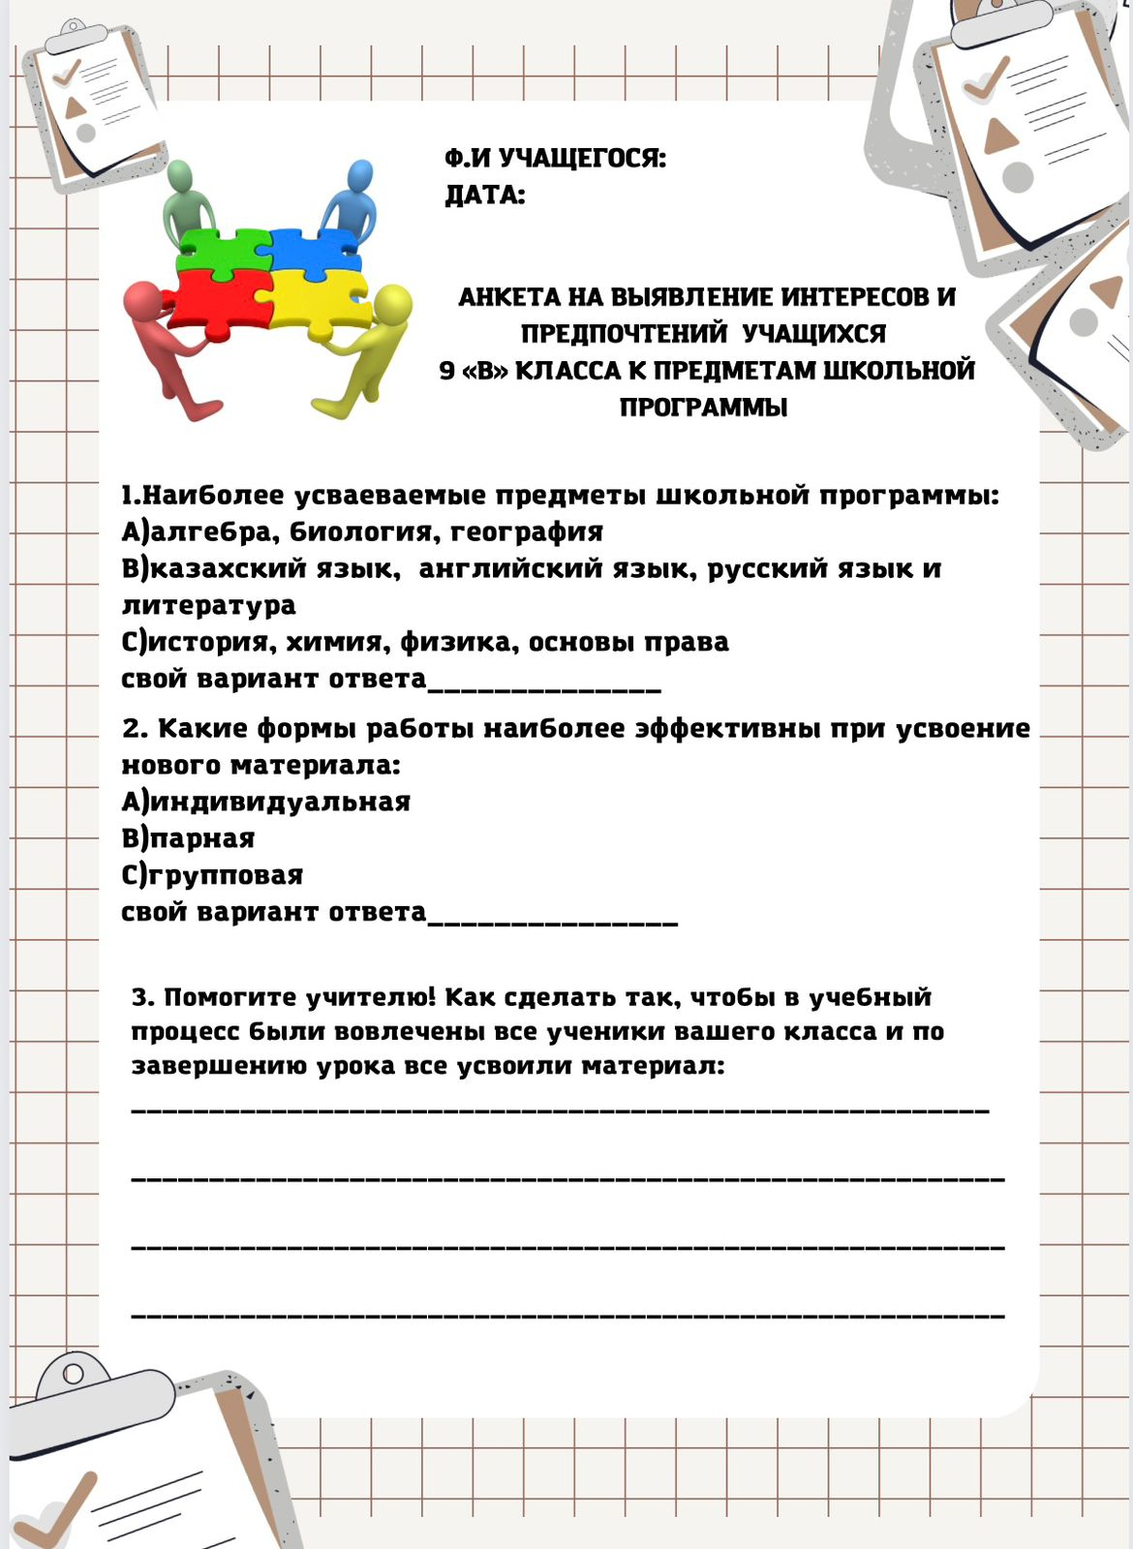
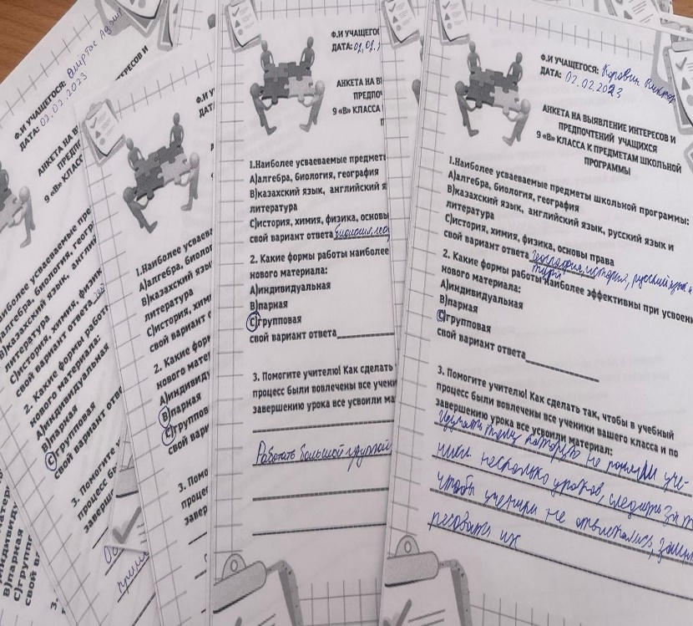

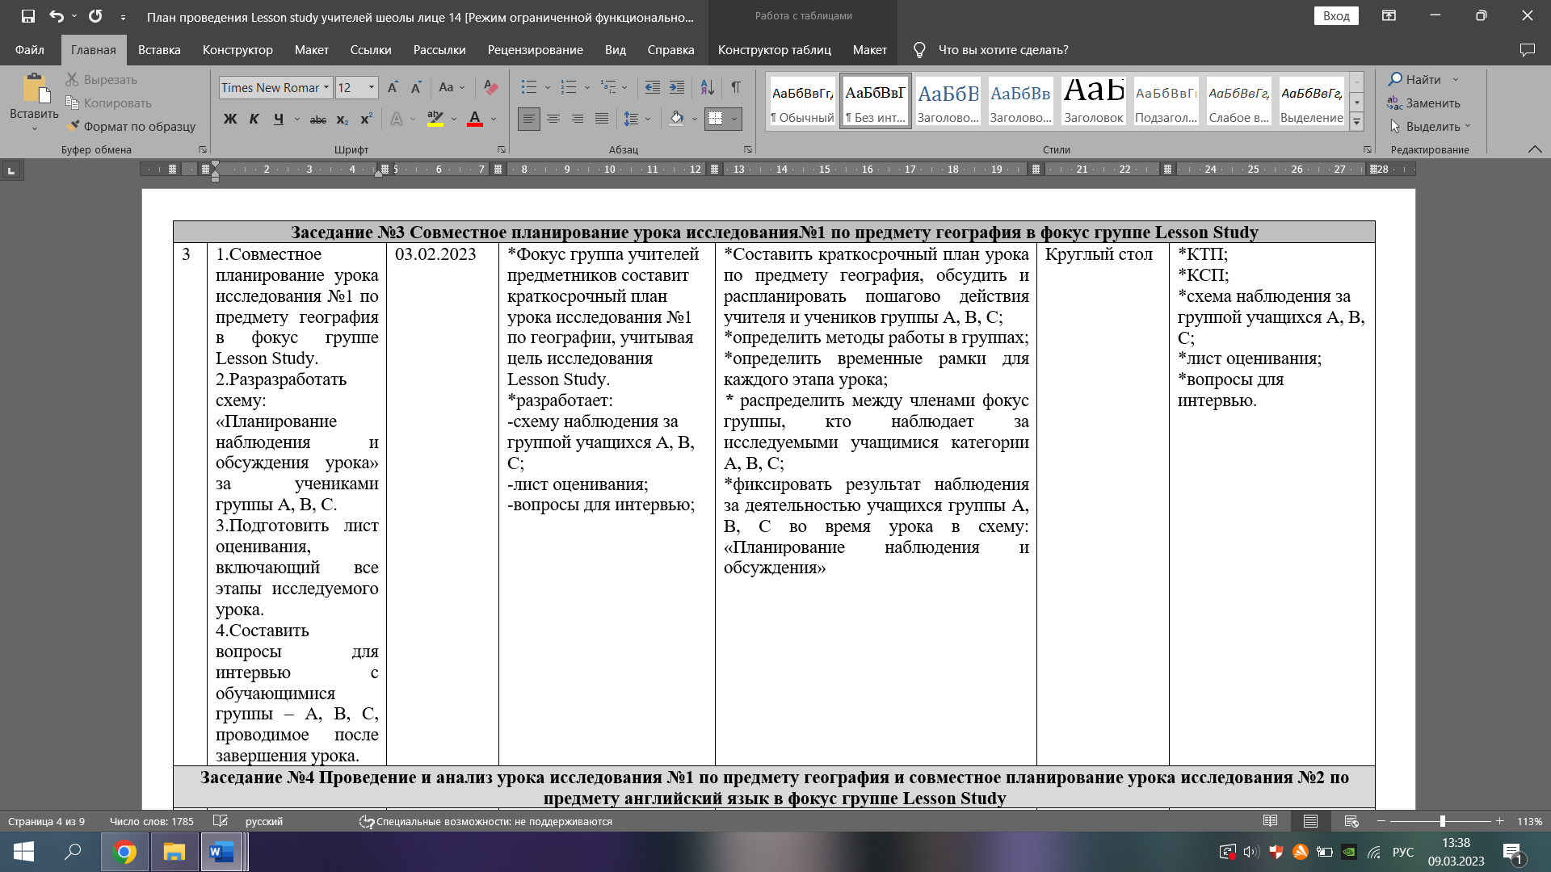
Заседание №3
Фокус группой был совместно разработан план первого урока по географии. Каждый этап урока был разработан с учётом цели Lesson Study. Все результаты исследования были отображены в схемах:
*«Планирование наблюдения и обсуждения урока» за учениками группы А, В, С;
* «Лист оценивания учащихся»;
* «Вопрос-ответ-интервью учащихся категории А, В, С»
Ученики категории «А, В, С» были распределены между членами фокус группы.
Педагоги отметили предполагаемые действия «исследуемых» учащихся на каждом этапе урока. Для того чтобы достичь нужных результатов в обучении, необходимо подобрать эффективные методы работы в группах, создать условия для комфортной среды на уроке, дать возможность детям быть услышанным.
При планировании урока нашей задачей было построить свою деятельность так, чтобы вовлечь в учебный процесс всех учащихся категории «А, В, С», повысить их мотивацию через групповые формы работы. Ожидающим аспектом наблюдения, было:
* как будут раскрываться учащиеся при работе в группах;
*какие качества характера будут проявляться;
* как учебный процесс с применением подобранных эффективных методов работы в группах повлияет на их обучение, потенциал ребенка, мотивацию, самооценку, самовыражение.

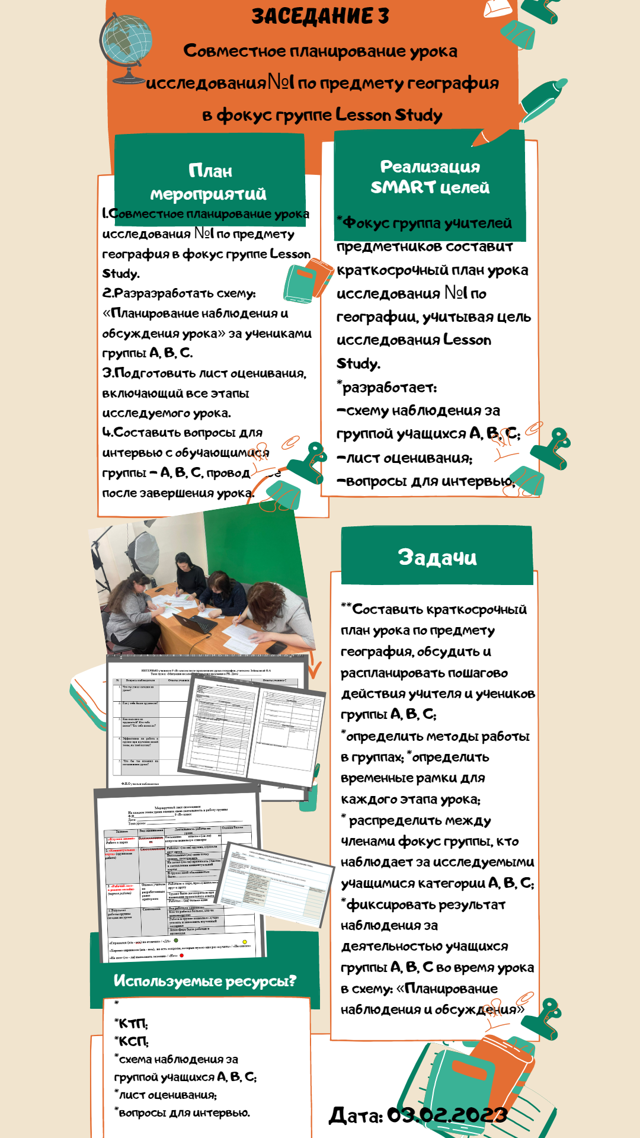
Заседание №4

Урок №1 Предмет: География
Исследованиее урока в действии с использованием подхода «Lesson Study» в
9 «В» классе показал, что использованная форма работы в группе не для всех категории учащихся была эффективной.
№ | Итоги исследования урока | Категория «А» | Категория «В» | Категория «С»
1 | Анализ наблюдения членов фокус группы | Умеет слушать и слышать мнение учителя и одноклассников.  Старался быть не заметным, но на вопросы, адресованные ему, мог дать четкий, аргументированный ответ | На начальном этапе урока, взял на себя роль наблюдателя, не охотно участвовал при работе в группе, но по завершению выполняемой работы активизировался и взял на себя роль спикера презентуя «Концепт -карту». | Выявлен недостаточный уровень учебных способностей, пассивен при работе в данной группе, эпизодически проявляет интерес к заданиям с использованием ИКТ, ответы на вопросы учителя, односложны «да, нет».
2 | Анализ интервьюирования учеников | Умение вступать в диалог, анализировать, давать полные развернутые ответы если это адресовано ему. На вопрос «Где у тебя были трудности?», отвечает: «На уроке трудностей не возникло, но было состояние опасения того, что учащиеся не в полной мере излагают новый материал». | Интервьюер отмечает, наличие хорошей эрудиции респондента. На вопрос «Где у тебя были трудности?», отвечает: «Трудностей не было». «Почему ты был пассивен в начале урока и при составлении концепт-карты?», ответил: «Материал я знал и мог без концепт карты- рассказать всем остальным». | На вопрос «Где у тебя были трудности?», отвечает: «Не привыкла работать в группе, и не контактирую с ребятами присутствующими в данной группе». На вопрос, «Как выходила из трудностей?», отвечает: «Благодаря стратегии «Карусель» и многократным повторениям одного и того же материала, я стала усваивать материал и фиксировала его в тетрадь». «Что бы ты изменил на уроке?» - «Ничего не изменила бы, только хотелось бы, чтоб в группе были те ученики, с которыми я дружу».
3 | Вывод для дальнейшей корректировки планировании серии последующего урока | Применить метод работы в группе, где изложен материал нового урока в полной мере. | При разработке заданий дидактического материала, предусмотреть навыки учащихся с более интеллектуальными возможностями | При делении на группы учитывать «Зону ближайшего комфорта»

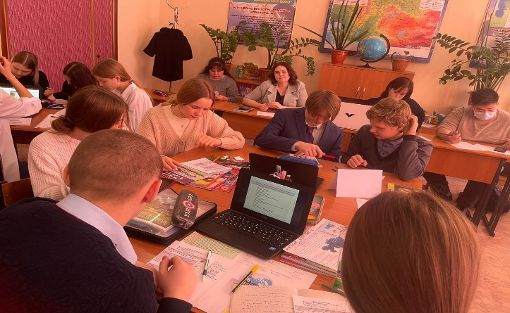
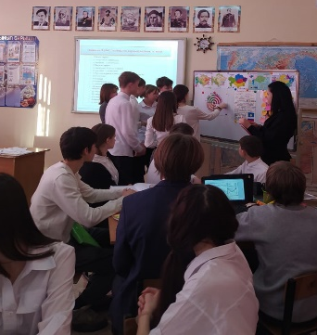
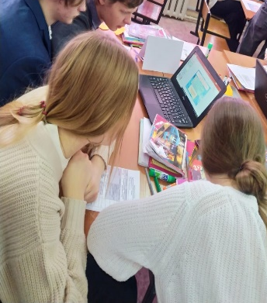
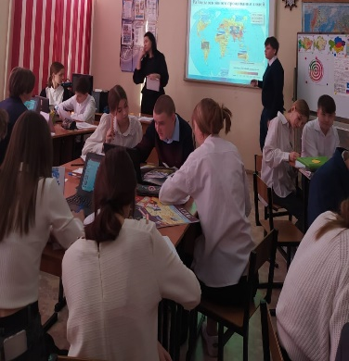
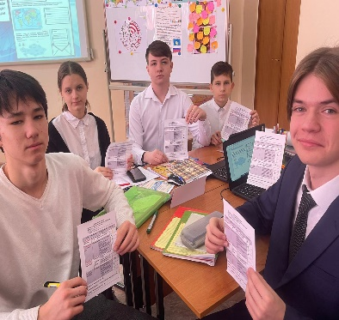
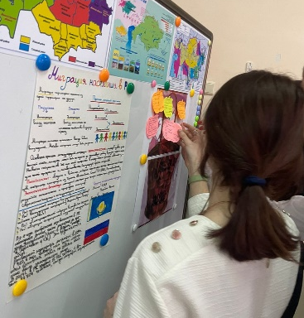
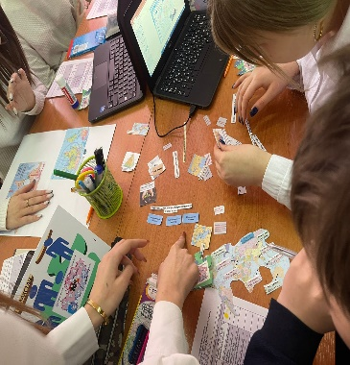
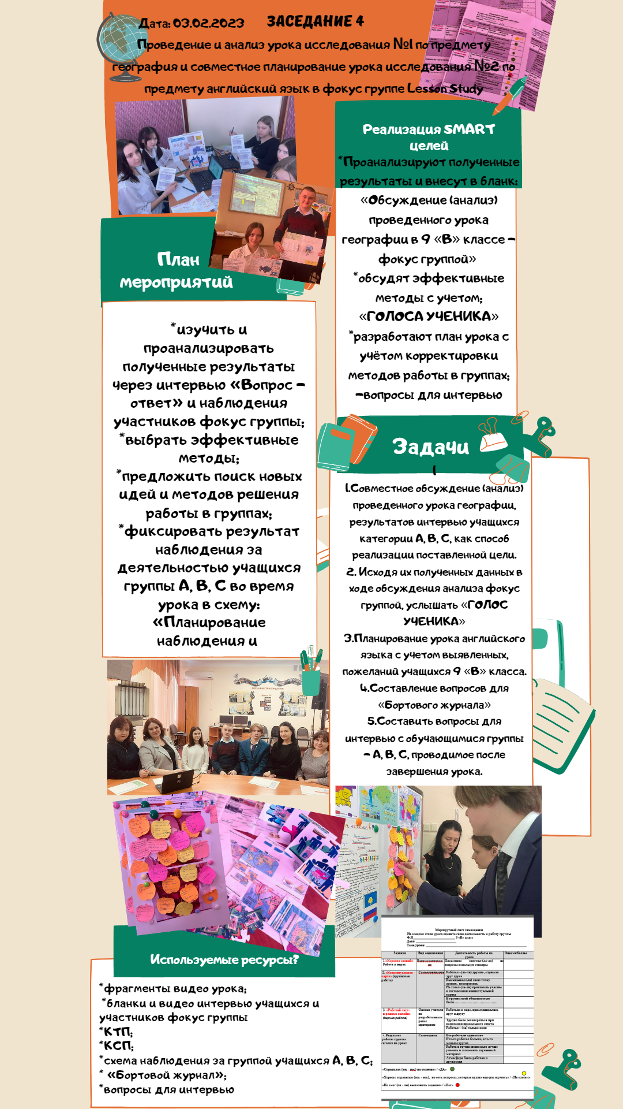
На основе проведенного урока, анализа наблюдения членов фокус группы и анализа интервьюирования был составлен план урока английского языка с учетом всех выявленных недостатков при работе учащихся категории «А», «В», «С» выбрав наиболее эффективные методы работы в группе, способствующие успеху.

Заседание № 5

Урок №2 Предмет: Английский язык
Исследованиее урока в действии с использованием подхода «Lesson Study» в
9 «В» классе показал, что при делении на группы, не совсем верно был подобран прием деления учащихся на группы, не все учащиеся чувствовали себя комфортно, так как не учли психологический микроклимат в группе.
№ | Итоги исследования урока | Категория «А» | Категория «В» | Категория «С»
1 | Анализ наблюдения членов фокус группы | Учитывал мнение каждого участника группы. Предпочитал работать самостоятельно, но позицию лидера не принимал. Проявлял творческие навыки при работе с ментальной картой. | Демонстрирует себя в качестве лидера, при распределении ролей в группе.  Уверен в себе, эмоционально импульсивен если группа испытывает затруднения при выполнении заданий. | Пассивна. В группе себя чувствует не уверенно, так как работать в полную силу мешал языковой барьер. При возникновении трудности, помощь оказывали члены группы.
2 | Анализ интервьюирования учеников | На вопрос «Что бы ты изменил на сегодняшнем уроке?», отвечал: «Все утраивает и ничего бы не менял».  «Эффективная ли работа в группе?», отвечал: «Групповая работа была эффективной, т.к. было интересно и комфортной в группе». | На вопрос «Что бы поменял на уроке?», отвечал «Состав группы, так как участники были с низким уровнем знания английского языка». | На вопрос «Где у тебя были трудности?», отвечает: «При построение ответов на вопросы». На вопрос, «Что бы ты изменил на уроке?» - «Ничего не изменила бы, так в групповой работе есть плюс – многократное повторение материала другими участниками группы».
3 | Вывод для дальнейшей корректировки планировании серии последующего урока | Использовать наиболее активные методы работы, позволяющие раскрыть потенциал учащегося и активизировать его работу в группе. | Выбрать наиболее подходящий метод для формирования групп, учитывая межличностные отношения классном коллективе. | Подобрать наиболее эффективный метод для создания коллаборативной среды, комфортной для участников группы.

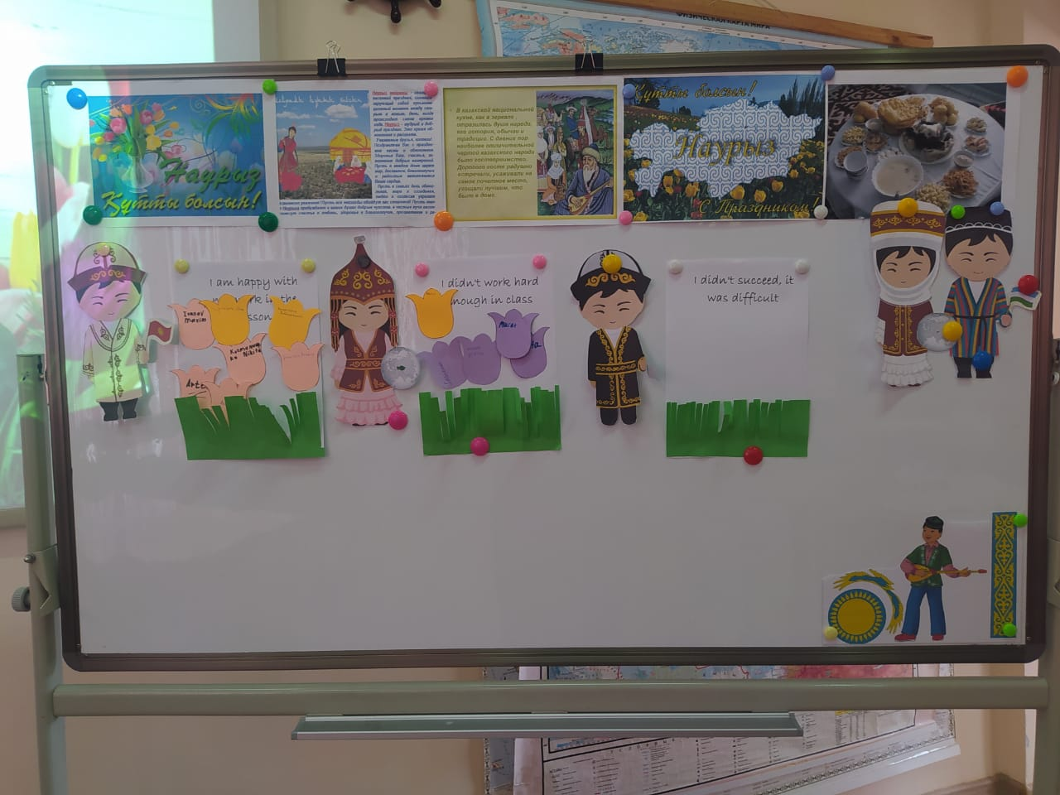
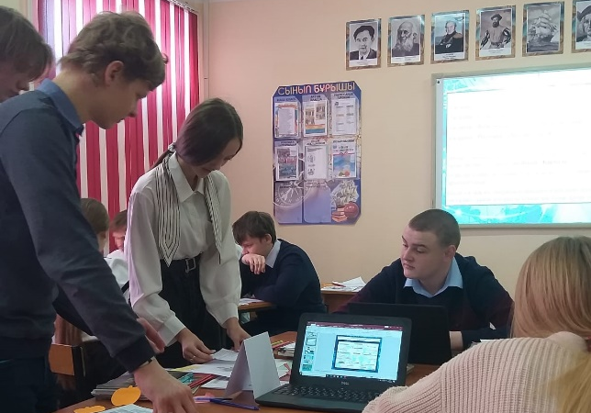
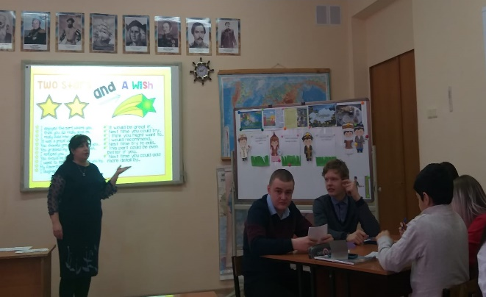
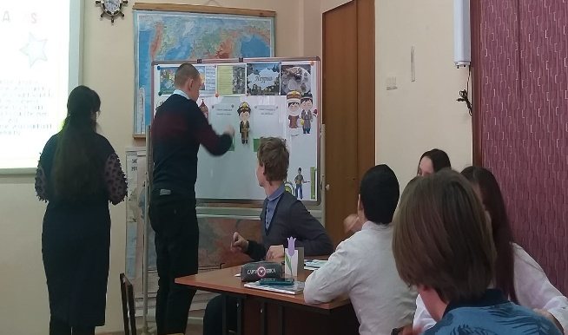
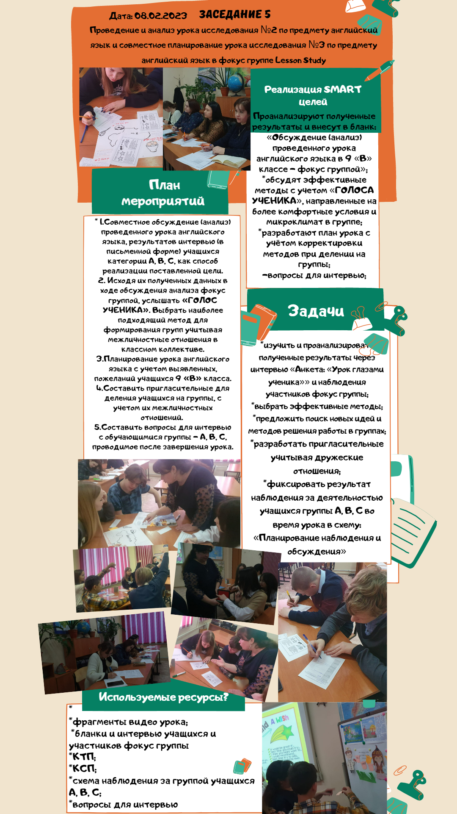
На основе проведенного урока, анализа наблюдения членов фокус группы и анализа интервьюирования был составлен план урока английского языка с учетом всех выявленных недостатков при работе учащихся категории «А», «В», «С» выбрав наиболее эффективные методы работы в группе, способствующие успеху.
Урок №3 Предмет: Английский язык
Исследованиее урока в действии с использованием подхода «Lesson Study» в
9 «В» классе показал, что при делении на группы, был подобран метод, создающий комфортные условия и благоприятный микроклимат для создания коллаборативной среды
№ | Итоги исследования урока | Категория «А» | Категория «В» | Категория «С»
1 | Анализ наблюдения членов фокус группы | Принял позицию – наблюдателя, но в диалог с учителем вступал и на вопросы давал верные ответы. | Межличностное общение на уроке мотивировала ученика к личному восприятию предмета, через групповую форму работы. | Прогресса в поведении учащийся на уроке не было. Ученица была пассивна, не старалась вовлечь себя в деятельность группы.
2 | Анализ интервьюирования учеников | На вопрос «Какие изменения вы бы внесли при работе в группе: отвечал: «Все понравилось».  «Усвоил ли ты материал в составе данной группы?», отвечал: «Не особо, т. к. не совсем верно распределены обязанности при работе в группе». | На вопрос «Что Вам дает работа в группе?», отвечал «Уверенность в себе, активность между участниками группы ».  «Усвоил ли ты материал в составе данной группы?», отвечал: «Да, все члены группы проявляли активность на уроке».  «Какие изменении внесли при работе в группе”. Ответил, «Пожелания ученика были услышаны и учтены» | На вопрос: «Усвоила ли ты материал в составе данной группы?», отвечала: «Мне было некомфортно, т. к. разные интересы», (надо учесть тот факт, что для ученицы категории С комфортно работать только с одной обучающейся, которая систематически пропускает уроки).
3 | Вывод для дальнейшей корректировки планировании серии последующего урока | Активизировать работу в группе через игровые методы работы, учитывая увлечения учащихся категории «А», «В». |  | Использовать приемы, которые позволят приспосабливаться к различным условиям деятельности и разным партнёрам по группе.

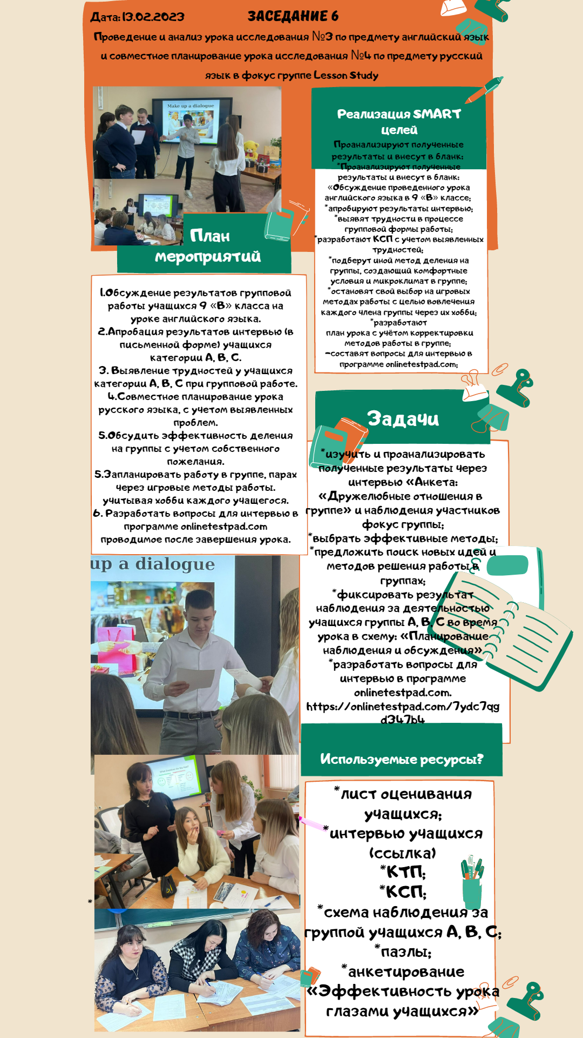
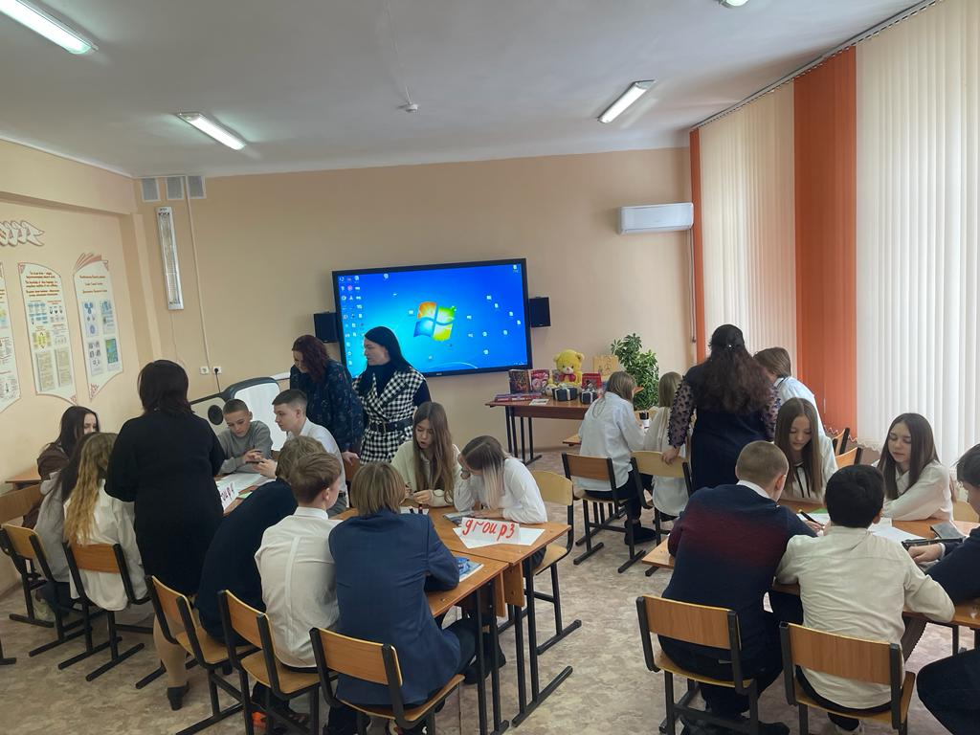
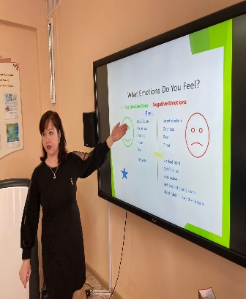
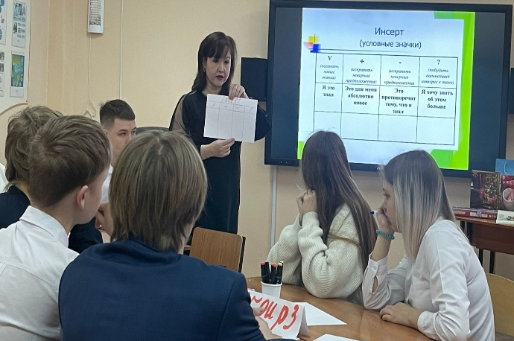
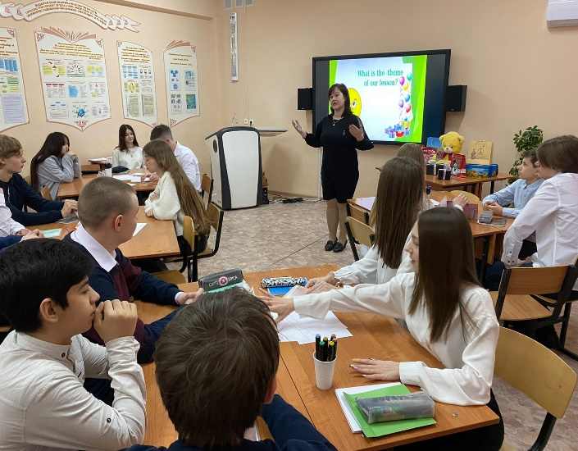
На основе проведенного урока, анализа наблюдения членов фокус группы и анализа интервьюирования был составлен план урока русского языка с учетом всех выявленных недостатков при работе учащихся категории «А», «В», «С» выбрав наиболее эффективные методы работы в группе, способствующие успеху

Урок №4 Предмет: Русский язык
Исследованиее урока в действии с использованием подхода «Lesson Study» в
9 «В» классе показал, что использование игровых методов работы на уроке, способствовало активизации учебной деятельности учеников категории А, В, С
№ | Итоги исследования урока | Категория «А» | Категория «В» | Категория «С»
1 | Анализ наблюдения членов фокус группы | Старался, но не стремился быть лидером в группе. Справился в полной мере с заданием, но работал, обособленно. | На начальном этапе урока был пассивным, хотя при распределении учащихся по группам, право выбора принадлежало ему.  Раскрылся во время ролевой игры. | Чувствовала себя нужной, была активной, т. к. было комфортно работать в группе.
2 | Анализ интервьюирования учеников | На вопрос «Эффективно ли работа в группе на уроке»: ответили: «Да, эффективно».  «Оцените результат своей работы в составе группы», ответили: «Справились на «отлично», работали активно, нам было интересно».  «Испытывали ли вы трудности на уроке? Если да, то какие?»  «Нет трудностей не испытывали!!!!».
 |  | Есть ли необходимость подобрать наиболее эффективный метод для работы в группе или же внести корректирование в данный метод?
 |  | Игровая деятельность способствовала преодолению проблемы «Работать в группе» и раскрыла мой внутренний потенциал» | Для меня данный метод был наиболее эффективны, т. к. я люблю проявлять навыки ораторского и театрального мастерства. | Работа в паре была эффективной, я проявила лидерские качества, что помогло мне справиться на «отлично» с заданием: «Показать в паре, используя реквизит, основное направление работы волонтеров».

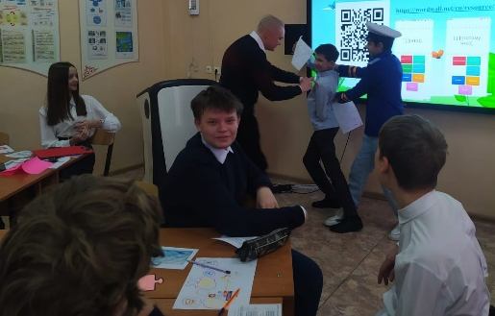
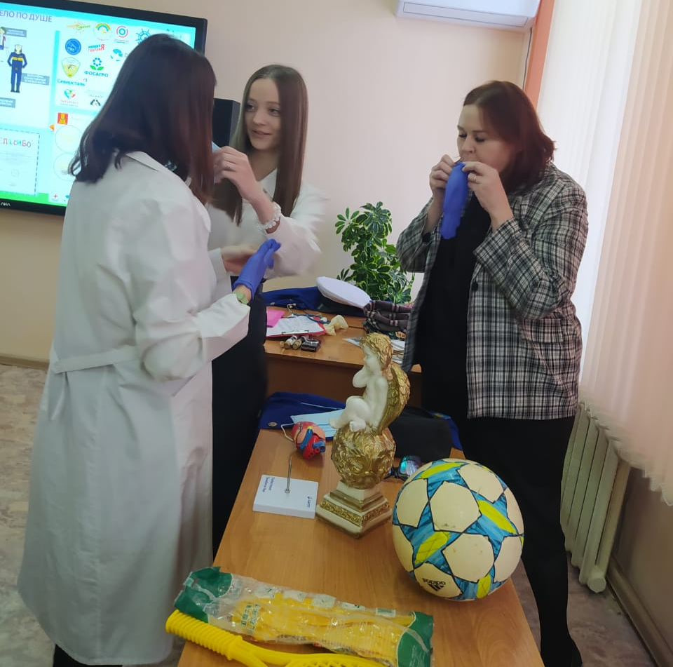
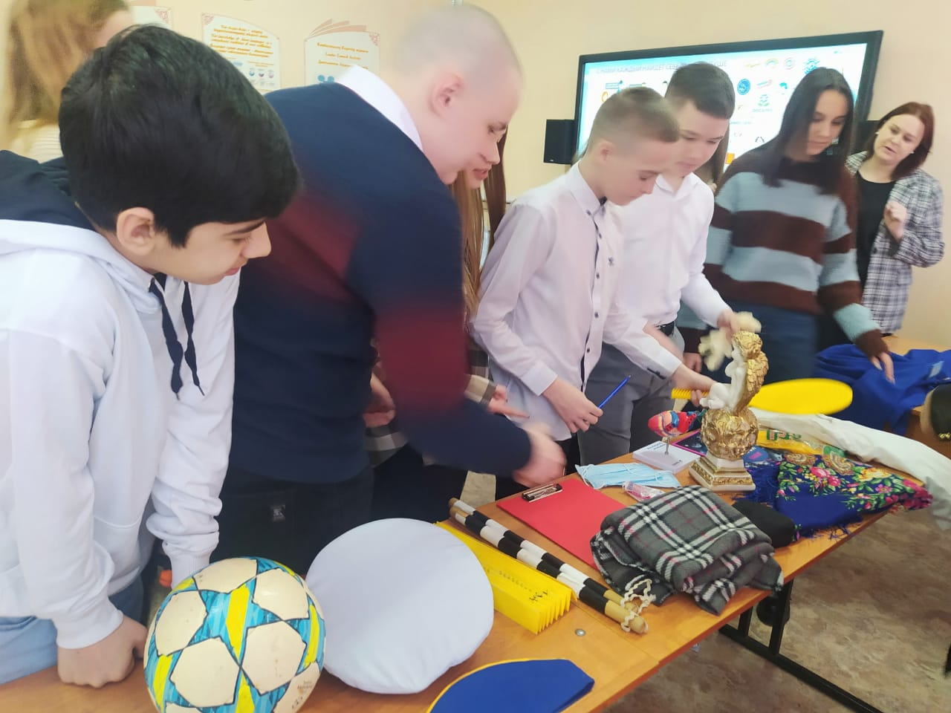
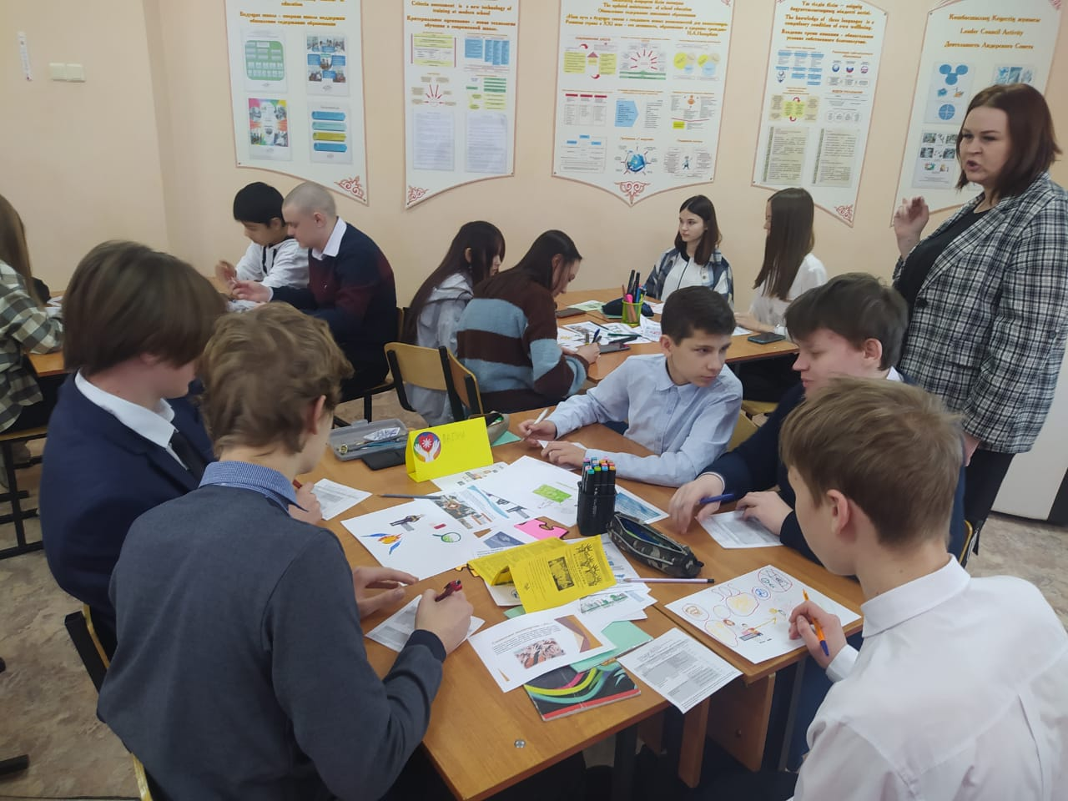
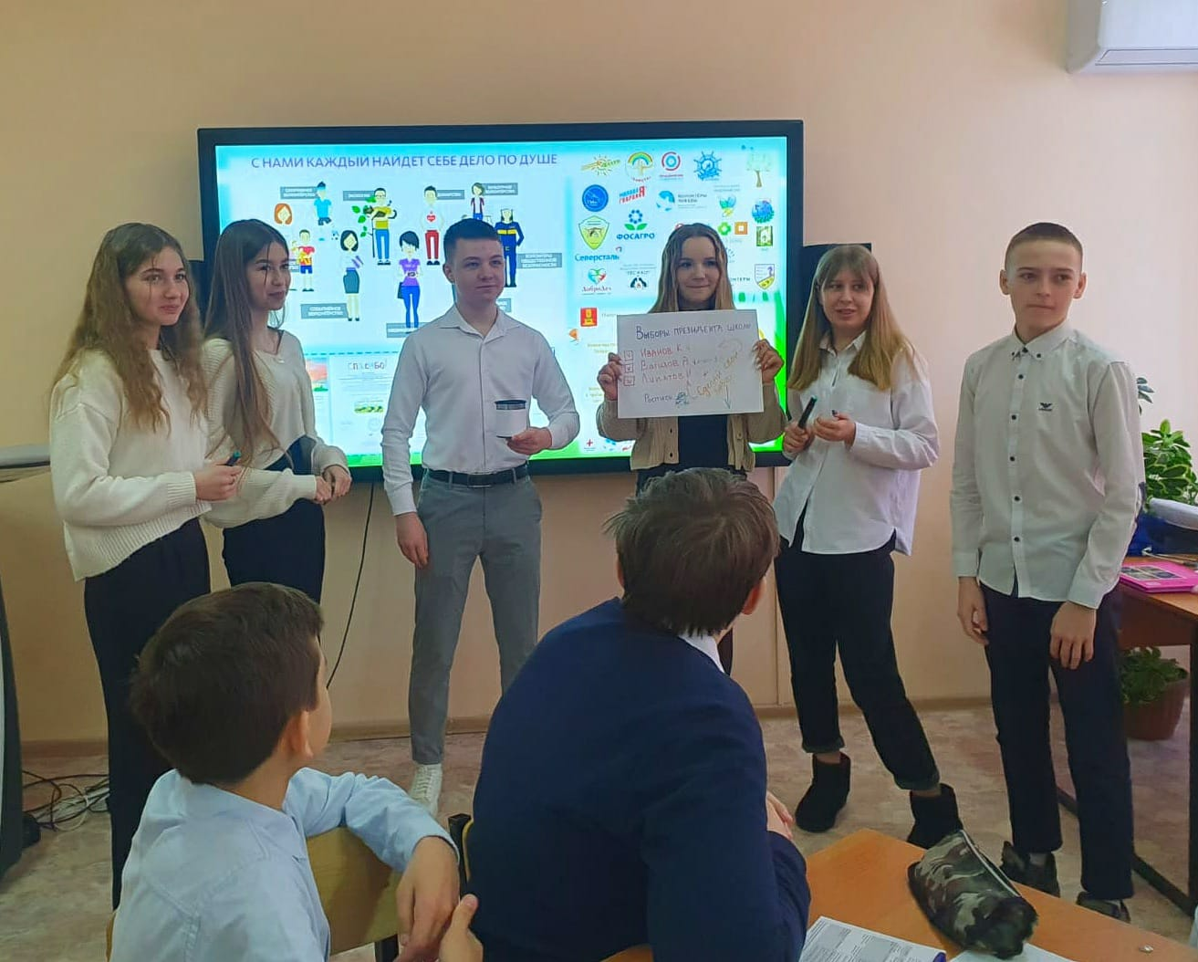
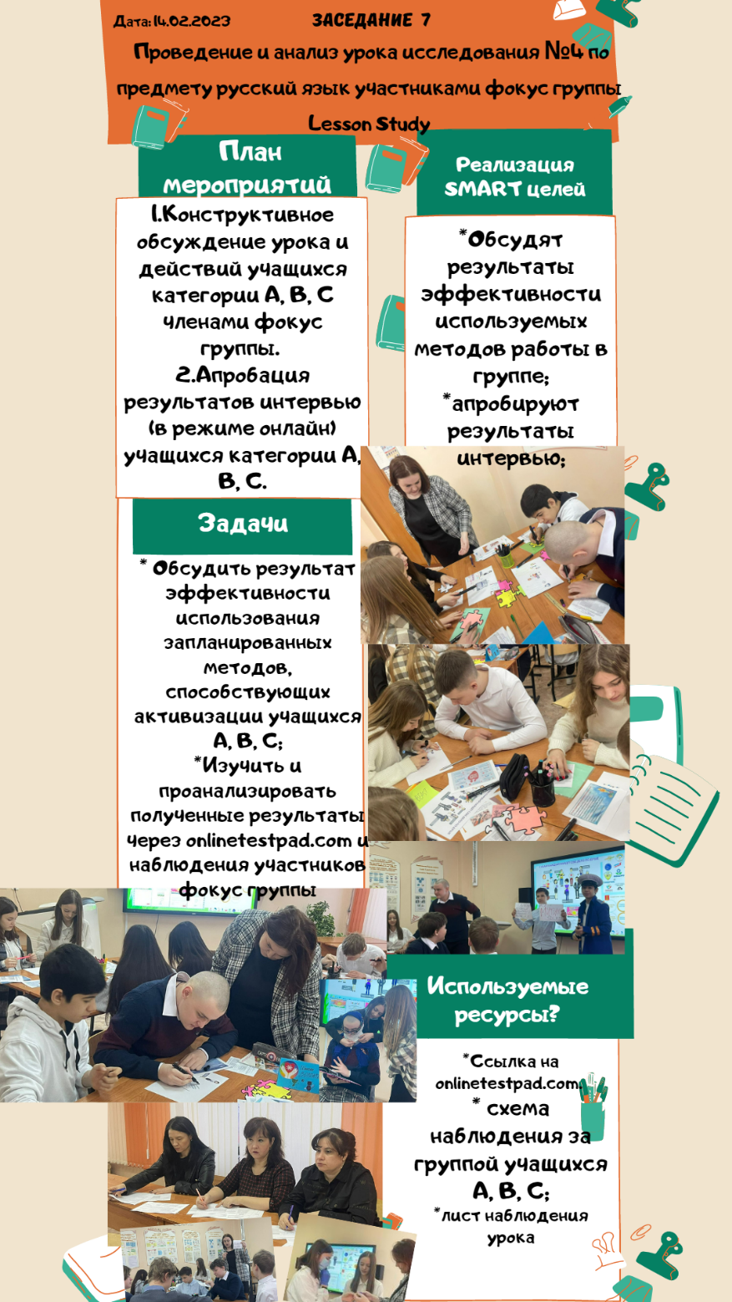
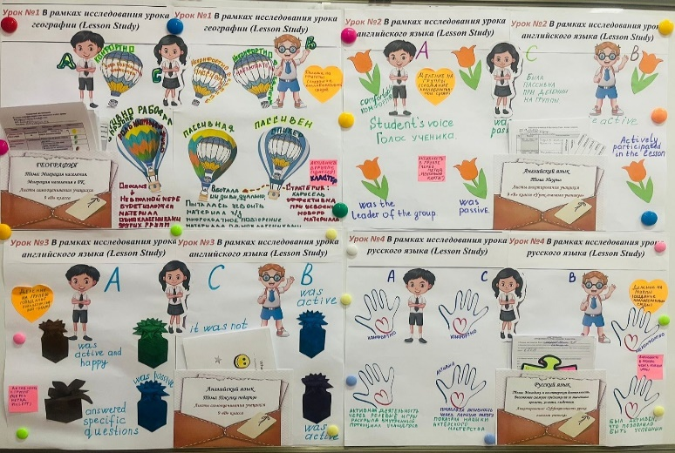
Результата исследования фокус группы (Lesson Study)
Групповая работа позволит развить - творческую самостоятельность учащихся, возрастет сплоченность класса, дети начнут лучше понимать друг друга и самих себя, будет расти самокритичность, дети более точно оценят свои возможности, лучше будут себя контролировать. Из проделанной работы можно сделать вывод, что групповая работа повышает познавательный интерес учащихся, но при делении на группы нужно учитывать уровень успеваемости учащихся, психологические факторы ребенка, отношения учащихся в классе, а также тщательно подбирать задания для проведения уроков.

